符合汽车电子功能安全性要求的安全岛设计文档
本文档描述 AXI Safety Island 安全岛 IP 的设计思路、模块架构及所支持的功能特性。

1. 项目概述与设计目标
AXI Safety Island 是基于 AXI4 协议的硬件安全监控 IP，设计目标为 ASIL-D 功能安全等级。通过 1 路 AXI4-Lite Slave 配置接口接收监控参数，5 路 AXI4 Read Master 周期性读取外部安全寄存器，对读回数据执行 Mask+OR 累加、预期值比较、CRC 端到端校验等故障判定。
总体设计目标：
设计维度 | 设计目标
基础规范 | 满足车规 ASIL-D 功能安全等级，符合 AXI4 协议标准，实现全同步可综合 RTL 设计
接口功能 | 实现标准化 AXI 接口交互，支持多通道并行监控，输出分层故障信号
核心逻辑功能 | 实现周期扫描、多维度故障判定、全链路安全防护，保障监控可靠性
验证组件功能 | 搭建全场景功能验证平台，覆盖基础功能、异常场景、故障注入全流程

2.整体架构与模块拆分
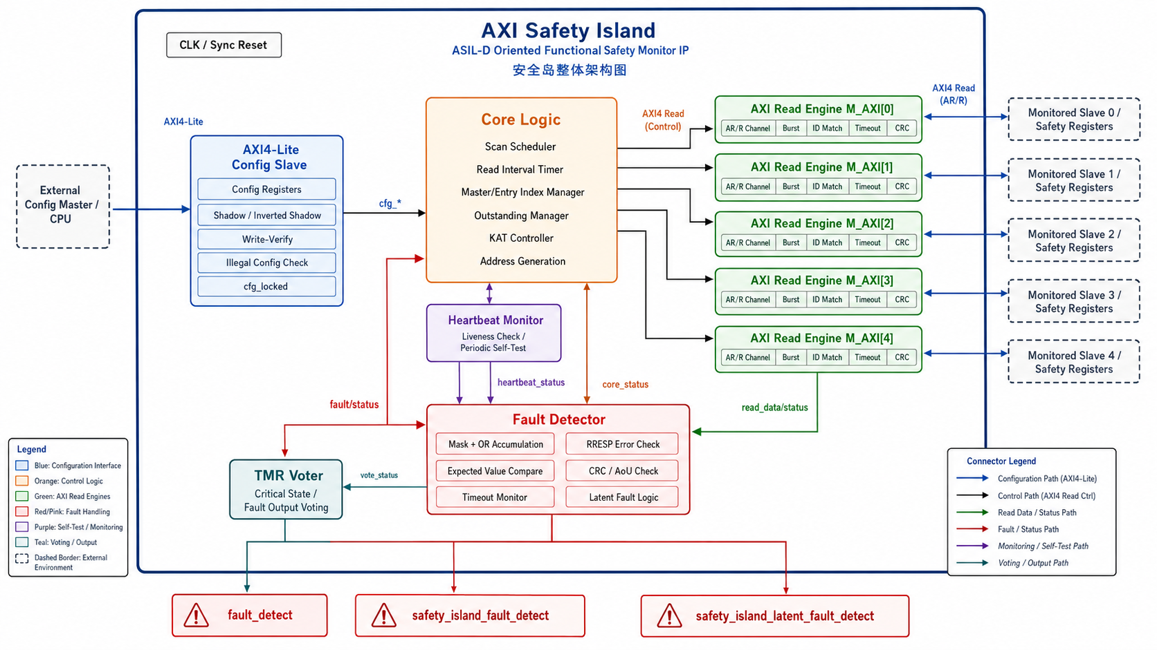
safety_island_top
├── safety_island_axi_config_slave (配置 + Shadow 保护)
├── safety_island_core_logic (扫描调度 + Outstanding)
├── safety_island_fault_detector (故障分类)
├── safety_island_heartbeat (心跳自检)
├── safety_island_axi_read_engine×5 (读引擎 + CRC)
└── tmr_voter (TMR 表决)

3.各子模块详细实现思路

3.1 safety_island_top 顶层模块
模块定位:所有子模块集成入口，统一对外 AXI 端口、故障信号、时钟复位分发，完成内部模块互联与信号隔离。
实现思路:
- 端口拆分：分离 1 路 AXI4-Lite Slave 配置端口、5 路独立 AXI4 Master 监控端口、三路故障输出信号；
- 全局信号分发：同步时钟、同步复位扇出至全部子模块，保证全同步时序；
- 内部互联：将配置 Slave 输出的监控条目、全局参数转发至 core_logic；core_logic 下发读指令至 5 路读引擎；各读引擎返回数据、故障信息汇总至 fault_detector；
- TMR 表决结果、心跳自检故障、总线故障统一汇总输出fault_detect/safety_island_fault_detect；
- 顶层仅做信号连线，无业务逻辑，功能与子模块解耦，便于分模块仿真、故障注入。

3.2 safety_island_axi_config_slave 配置从端模块
模块定位：接收上位机 AXI 配置，存储 320 组监控条目（5 通道 ×64 条目），内置寄存器安全防护，提供配置合法性校验、写后读校验 Write-Verify。
实现思路：
- AXI4-Lite 协议解析：分离写地址、写数据、读地址通道，完成 32bit 地址、64bit 数据位宽时序握手；
- 配置表存储：分 5 组独立 Entry RAM，每组存储地址、掩码、预期值、burst 类型 / 长度、读取间隔；
- 安全防护实现（ASIL-D）：
- 所有配置寄存器配套 Shadow 反码寄存器，每周期对比，失配上报自身故障；
- 配置锁cfg_locked采用 TMR 三模冗余，锁死后禁止修改监控参数；
- Write-Verify：每笔配置写入后自动发起读回，与写入数据比对，不一致判定配置故障；
- 合法性校验：实时检测 burst 长度越界、通道索引超限、地址非法，直接上报配置错误；
- 输出标准化配置参数至 core_logic，屏蔽非法参数下发。

3.3 safety_island_core_logic 核心调度模块
模块定位：全局扫描调度器，管理 5 路读引擎并发、Outstanding 流水控制、KAT 自检、心跳任务调度。
实现思路：
- 周期调度逻辑：读取配置的时钟间隔，轮询 5 个通道 64 条监控条目，有序生成 AXI 读请求 AR 报文；
- Outstanding 控制：最大 4 深度流水，未返回 R 响应时暂停同通道新请求，避免总线拥塞；
- AXI 乱序兼容：缓存每条读请求 AXI ID，R 通道返回数据按 ID 匹配对应监控条目，支持 Out-of-Order、Interleaving 交织响应；
- KAT 已知答案测试：独立调度自检读任务，预存标准预期数据，比对读回结果，检测完整读通路硬件失效；
- FSM 控制逻辑采用 TMR 三模冗余，三路状态机多数表决，消除单点 SEU 翻转；
- 分发读指令至 5 个 axi_read_engine，接收返回数据转发至 fault_detector 做故障判断。

3.4 safety_island_axi_read_engine ×5 多路读引擎
模块定位：单通道 AXI Master 发起读传输，实现 CRC-16 AoU 端到端校验，监控总线超时、AXI 错误响应。
实现思路：
- AXI4 Full 读通道实现：支持 INCR 任意长度、WRAP 2/4/8/16 beat 突发，最大 16beat；
- 超时检测：AR 发出后启动计时，超时未收到 R 响应直接上报总线故障；
- 总线响应解析：识别 RRESP OKAY/SLVERR/DECERR，非 OKAY 判定外部寄存器故障；
- CRC-16 E2E 校验：对发送地址、读回数据、AoU 校验位同步计算 CRC，与外部传入 CRC 比对，校验不匹配上报故障；
- 单通道独立 FIFO 缓存 R 通道返回数据，隔离 5 路通道数据，互不干扰；
- 内部数据通路寄存器增加 Shadow 备份，单 bit 翻转可被检出。

3.5 safety_island_fault_detector 故障判别模块
模块定位：汇总总线、数据比对、内部自检所有异常，分层判定系统故障 / IP 自身故障 / 潜伏故障，统计 Stuck-at 永久故障。
实现思路：
- 多维度故障判定分支：
- Mask+OR 累加故障：同地址多轮读数据按位或，检测异常置位 bit；
- Expected 预期值精确比对，数据不匹配触发故障；
- Stuck-at 判定：同一地址连续 10 轮失配，判定永久硬件故障；
- CRC、总线超时、AXI 错误、配置非法、KAT 失败均独立标记故障源；
- 故障分类输出：
- fault_detect：外部被监控寄存器 / 总线故障；
- safety_island_fault_detect：IP 自身寄存器、逻辑、TMR、Shadow 校验失效；
- 可选latent_fault_detect：瞬态故障恢复后持续存在的潜伏失效；
- 故障累加寄存器采用 Shadow 双备份，防止故障统计逻辑自身失效。

3.6 safety_island_heartbeat 心跳自检模块
模块定位：IP 内部周期性自检，检测控制通路 SEU 瞬时故障，持续输出健康状态。
实现思路：
- 固定周期生成标准心跳数据，走完整读通路做闭环校验；
- 心跳数据寄存器配置 Shadow 保护，单周期翻转立即触发自身故障；
- 心跳检测独立于业务监控流程，不占用 5 路 Master 通道资源，互不干扰；
- 心跳校验失败直接送入故障检测器，标记 IP 内部逻辑失效。

3.7 tmr_voter TMR 三模表决模块
模块定位：对 FSM 状态、故障输出、配置锁等关键控制信号三副本冗余，实现单点故障自动纠错。
实现思路：
- 三路完全相同输入信号做多数表决，2/3 一致输出正确值，单路翻转自动屏蔽错误；
- 同时识别少数副本、双副本故障：单路错误静默纠正，两路同时失配直接上报严重安全故障；
- 仅用于功能安全关键时序信号，低风险组合逻辑不做 TMR，兼顾面积与安全等级；
- 表决输出同步送入 fault_detector，记录 TMR 失效事件。

4. 功能安全机制实现逻辑
本设计面向 ASIL-D 功能安全需求，在配置寄存器、核心状态机、读通路和故障输出路径中加入多层安全保护机制。
首先，关键配置寄存器采用 Shadow 反码备份，每个周期进行一致性检查。当原寄存器与 Shadow 寄存器不满足互补关系时，说明配置存储可能发生单粒子翻转或永久故障，模块立即置位安全岛自身故障信号。
其次，配置锁、核心 FSM 状态和部分关键控制信号采用 TMR 三模冗余保护。三路副本经过多数表决后生成最终控制信号，能够屏蔽单路瞬时翻转或 stuck-at 故障。当检测到多副本异常时，模块将其判定为严重内部故障。
再次，读数据链路中引入 CRC-16 端到端校验机制，对地址、数据和校验信息进行一致性检查，用于发现总线传输错误、数据翻转以及外部对接模块异常。
最后，heartbeat 模块周期性产生自检任务，用于检测安全岛内部控制通路是否仍处于正常工作状态。心跳校验失败时，不直接归类为外部系统故障，而是上报为 safety island 自身故障。

5. 故障判定与上报流程
故障判定模块负责汇总配置错误、读数据异常、总线异常、CRC 错误、心跳失败和 TMR 异常等信息，并根据故障来源进行分类上报。
当外部安全寄存器读回数据经过 Mask 处理后，与预期值不一致，或多轮 OR 累加结果出现异常置位时，模块判定外部被监控对象存在故障，置位 fault_detect。若同一地址连续多轮检测异常，达到 Stuck-at 阈值后，进一步标记为永久故障。
当 AXI Master 读取过程中出现 Timeout、SLVERR、DECERR 或 CRC 校验失败时，说明外部总线或对接模块存在异常，同样置位 fault_detect。
当 Shadow 校验失败、TMR 表决异常、heartbeat 自检失败、KAT 自检失败或内部状态机异常时，说明安全岛 IP 自身可能发生故障，置位 safety_island_fault_detect。
若瞬时故障被纠正但曾影响过关键状态，或故障信息被记录但暂未影响输出，则可通过 safety_island_latent_fault_detect 标记为潜伏故障，用于后续诊断和维护。

6. 参数、时序、边界约束
本设计主要参数如下：
参数 | 值 | 说明
NUM_MASTERS | 5 | 监控通道数
NUM_ENTRIES | 64 | 每通道条目数
ADDR_W / DATA_W | 32 / 64 | 地址/数据位宽
CRC_WIDTH | 16 | CRC-16 E2E
MAX_OUTSTANDING | 4 | Outstanding 深度
STUCK_AT_THRESHOLD | 10 | Stuck-at 阈值
时序约束方面，所有 RTL 逻辑均采用同步时钟设计，复位信号同步释放，避免异步复位释放带来的亚稳态风险。AXI 接口信号均在时钟上升沿采样，内部模块之间通过寄存器传递关键控制信号，保证设计可综合、可约束、可验证。
边界条件方面，配置接口需屏蔽非法通道编号、非法 Burst 长度、非法地址范围和未对齐访问；读引擎需处理 AXI 响应异常、读返回超时和 CRC 不匹配；故障检测逻辑需保证故障信号能够保持到软件或上层系统读取，避免短脉冲故障被遗漏。
整体设计在功能实现和安全机制之间做折中：关键控制路径采用冗余保护，普通数据路径采用校验和故障检测，避免无脑 TMR 导致面积暴涨。安全不是把电路包成粽子，而是把刀刃用在真会出事的地方。

编译清单: rtl/safety_island_top.f

